花蓮縣花蓮市明義國民小學
畢業生公共服務及才藝傑出獎評選實施計畫
一、依據：花蓮縣花蓮市明義國民小學（以下簡稱本校）畢業生受獎實施要點。
二、目的：依公平公正公開之方式，審核本校畢業生公共服務及傑出才藝獎獲獎學生資格。
三、畢業生獎項審查委員會成員：依本校畢業生受獎實施要點第四點第一項第（一）款之規定。
四、公共服務及才藝傑出獎名額：
（一）在學期間於公共服務、體育、藝能、語文、數學、科學創作等，有具體事蹟表現傑出者。
（二）前款公共服務傑出獎畢業班每班一名，才藝傑出獎項各類名額依畢業總班級數的三分之二計
算，採無條件進位。
五、審核程序及時間：
（一）第一階段：
1.畢業生、畢業生家長請上網下載表格，填妥申請書【如附件】並附上相關證明文件(正本)
及影本，交由畢業班導師初核。
2.初核後向本校教務處提出申請表、相關證明文件正本及影本。
3.本階段於當年度 4 月 16 日至 4 月 30 日收件，收件截止日若遇假日，則順延至第一個上班日。
（二）第二階段：
畢業生獎項審查委員會於 5 月 15 日前召開會議。
六、有效獎狀、獎盃、獎牌等之認定：
（一）學校發給之獎狀及代表本校對外參加比賽之獎狀（或獎盃、獎牌等）。
（二）國際性、全國性、全縣性、全市性舉辦之各項競賽所獲之獎狀（或獎盃、獎牌等）。
（三）凡經政府主管機關立案核可之民間組織(財團法人、基金會或社團)舉辦之各項競賽所獲之獎
狀（或獎盃、獎牌等）。
(四)獎狀時間採計至當年度 4 月 30 日止。
（五）上開未盡獎項由畢業生獎項審查委員會認定或訂定審查補充細則。
七、審查標準：
（一）基本條件：
1.日常生活表現，經完成改過銷過程序後，在學期間未有警告〈含以上〉之紀錄。
2.為突顯設置公共服務及才藝傑出獎的用意，並與學習領域獎項作區隔，「學期成績優良獎」
等學習成績獎項不予計分。
3.申請參加選拔之畢業生至少必須在本校就讀一年以上。
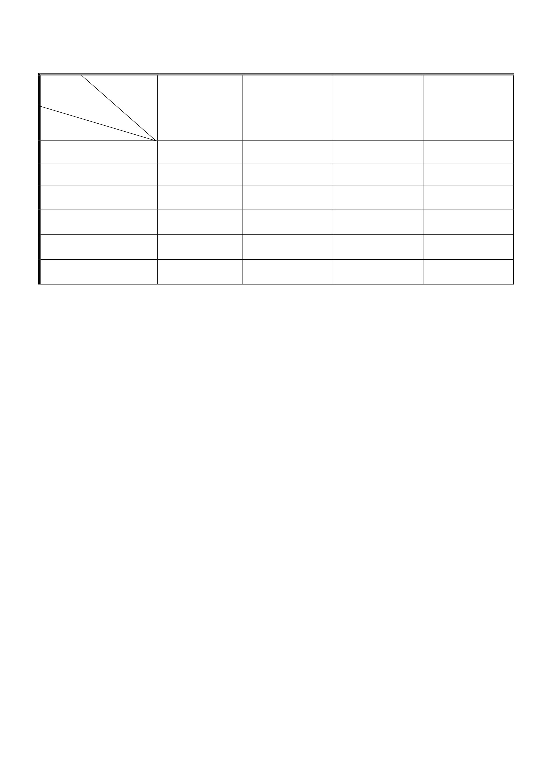
（二）加分條件：（表 1）
計
分
性質
國際競賽
名
次
第1名
(特優、金牌、
冠軍)
15
12
9
6
2
1
第2名
第3名
第 4 至第 8 名
(優選、優等、銀 (甲等、銅牌、季 (殿軍、乙等、佳
牌、亞軍)
14
11
8
5
1.5
0.5
軍)
13
10
7
4
1
0.25
作、入選)
12
9
6
3
0.5
0.1
全國性(各項競賽)
全縣性
全市性
全校性
民間團體
1.非個人比賽計分方式：以表 1 所列方式分數 50%計算。
2.同一系列或同作品比賽(例如：縣賽得第二名代表參加全國比賽，在全國比賽得第三名，分數採計為10分)
採最高分獎項計分，不予累加。
3.總分相同時，增加獎項鼓勵。
4.投稿獎狀之計分方式如下：
（1）投稿國語日報、國語週刊經刊登之作品，1張獎狀採計0.3分。
（2）投稿其他報章雜誌等公開發行刊物經刊登之作品，1張獎狀採計0.1分。
5.下列獎狀、獎盃、獎牌不列入計分：
（1）民間機構舉辦非公開競賽、補教界所辦之比賽、各項限制參賽資格之競賽及各項檢定或進階證書、參加獎
等皆不列入計算。
八、本計畫經校長核可後實施，修正時亦同。
（2）無法於收件截止日前舉證競賽名次之獎項，或是無法提供正本之獎項，不列入計分。
（3）獎狀、獎盃、獎牌內容無法確認為申請者本人，不列計分，如有主辦單位提出證明者，得列入計分。
6.參加花蓮縣各鄉、鎮之全鄉、鎮性競賽成績，得依全市性計分標準計分。
7.畢業生若轉學至本校就讀，曾在他校所獲獎狀，其內容、性質經檢核確定，評分標準同上。
8.本計畫各項成績採計一至六年級在校期間，校內外表現之獎項。
9.評選方式如有未盡事宜，或有認定疑義，由畢業生獎項審查委員會決議之。
花蓮縣花蓮市明義國民小學 學年度才藝傑出獎申請表
附件一
（第一類：才藝傑出類） 申請者 六年 班 姓名
請〈擇一〉勾選申報組別：□體育□藝能□語文□數學□科學創作
※ 獎項名稱請標示清楚：年度 + 比賽名稱
單位 | 編號 |  | 獎項名稱 | 成績 | 主辦單位 | 學生  計分 | 初核  計分
政府 | 例1 |  | 107年全國音樂比賽 | 特優 | 教育部 | 12
政府 | 例2 |  | 106年縣運壘球擲遠比賽 | 第三名 | 花蓮縣政府 | 7
民間 | 例1 |  | 107年第19屆國際盃數學能力檢測暨競賽 | 優等 | 中華國際數學教育協會 | 0.5
政府機關 | 1
政府機關 | 2
政府機關 | 3
政府機關 | 4
政府機關 | 5
政府機關 | 6
政府機關 | 7
政府機關 | 8
民間團體 | 1
民間團體 | 2
民間團體 | 3
民間團體 | 4
民間團體 | 5
民間團體 | 6
民間團體 | 7
民間團體 | 8
 |  |  | 總 分
備註：獎項內容限所申報之組別。
級任導師簽名：
註1：表格如不敷使用，請自行增列。
附件二

花蓮縣花蓮市明義國民小學 學年度公共服務傑出獎推薦表
（第二類：公共服務傑出類）
推薦對象 |  | 就讀班級 | 年 班
推薦處室
◎具體事蹟描述：
◎佐證文件（條列之，送件時並附上文件影本）
級任導師簽名：

